LAPORAN TWITTER API
Diajukan untuk memenuhi tugas mata kuliah Rich Internet Application
Oleh
Anisa Nurfirda Ramdhani (6301131206)
Didit Suwardi (6301132182)
Helmi Mulyadi (6301134003)
MCC - 13 – 02

PROGRAM STUDI MENEJEMEN INFORMATIKA
FAKULTAS ILMU TERAPAN
UNIVERSITAS TELKOM
BANDUNG
2015
BAB I
PENDAHULUAN
  - Pengertian
API (Application Programming Interface) atau Antarmuka Pemrograman Aplikasi adalah sekumpulan perintah, fungsi, dan protocol yayng dapat digunakan oleh programmer saat membangun perangkat lunak untuk system operasi tertentu. API memungkinkan programmer untuk menggunakan fungsi standar untuk berinteraksi dengan system operasi lain.
Twitter telah menjadi media social network yang sangat populer dan efektif yang sudah hampir menyamai popularitas facebook. Twitter menyediakan API (Application Programming Interface) yang sangat baik, sehingga memudahkan setiap orang untuk mengambil data dari twitter. Pengumpulan data dari twitter dapat digunakan untuk berbagai kebutuhan seperti : mengetahui popularitas kandidat pilkada atau pemilu, mendapat informasi mengenai popularitas suatu produk atau untuk yang sederhana dapat digunakan untuk melihat semua mention, retweet atas suatu account twitter tertentu.
Twitter v1.0 API cukup sederhana untuk dikerjakan bersama. Panggilan ajax untuk API mereka akan dikembalikan pada JSON dan begitulah cara bekerjanya . Twitter telah berkembang selama beberapa tahun terakhir dan sekarang mengharuskan semua pengguna baik embed timeline menggunakan potongan kode atau mengikuti persyaratan tampilan mereka .
Twitter telah melakukan pekerjaan yang cukup baik utnuk menyediakan timeline yang dapat di embed netral dan tampak menarik, tetapi tidak selalu memenuhi kebutuhan pengguna . Terkadang pengguna memiliki ruang terbatas atau memerlukan sesuatu yang sedikit lebih disesuaikan.
Maret 2013 Twitter memberhentikan versi 1 dari REST API mereka. Semua permintaan sekarang memerlukan OAuth yang ditandai header.
Berikut beberap Aplikasi yang menjadi referensi penggunaan Twitter API,
- Twitter Analytic : http://twittercounter.com/, http://www.hashtracking.com/
- Login User : Detik.com, Kaskus.co.id, etc
- Chatting : http://www.tweetchat.com/
- Simple Games : http://code.tutsplus.com/tutorials/golden-eggs-build-a-flash-game-using-twitter-api-calls--active-9686
- Dan lainnya
  - Kegunaan
Beberapa kegunaan yang terdapat di API twitter, diantaranya adalah:
- Untuk menampilkan keseluruhan timeline
- Untuk menampilkan profil pengguna
- Untuk Sign In ataupun Sign Up
- Untuk menampilan lokasi tweeting
- Untuk melakukan metion pada user lain
  - Istilah – Istilah Penting
Berikut beberapa istilah penting yang digunakan API twitter, diantaranya:
- Annotations
- Contributors
- Coordinates
- Created_at
- Current_user_retweet
- Entities
- Favorite_count
- Favorited
- Filter_level
- Geo
- Id
- Id_str
- In_reply_to_screen_name
- In_reply_to_status_id
- In_reply_to_user_id_str
- lang
  - Fitur – fitur API Twiiter
Berikut beberapa fitur – fitur yang disajikan API twitter, diantaranya adalah:
- Tweet
Tweet adalah dasar blok bangunan atom segala sesuatu Twitter . Tweet , juga dikenal lebih umum sebagai update status. Tweet dapat embed, menjawab, menyukai, tidak menyukai dan menghapus.
- Limit
Sebagai situs mikroblogging, Twitter berusaha membatasi segala hal; jumlah karakter dari tweet, jumlah tweet dalam satuan waktu, jumlah melakukan follow dalam satuan waktu, jumlah API request, dan lain-lain.
- OAuth
OAuth adalah cara twitter untuk meminta persetujuan user ketika ada aplikasi atau situs pihak ketiga ingin melakukan sesuatu dengan account twitter user, seperti melakukan kegiatan follow dan melakukan kegiatan tweet.
- Twitter Client
Twitter client adalah situs atau aplikasi yang memudahkan user untuk melakukan kegiatan di Twitter, baik melalui handphone (mobile) maupun komputer (PC). Jumlah dari twitter client ini banyak sekali dan semuanya mempunyai keunggulan dan kekurangannya masing-masing, di fitur maupun bandwith.

BAB II
PEMBAHASAN

  - Cara mengakses API
Hal pertama yang sepatutnya dilakukan adalah mendaftarkan diri sebagai Twitter Dev, Sebelumnya, Anda harus punya Account Twitter terlebih dulu, dan pernah menggunakannya. Buat Aplikasi baru dan isikan data Anda sesuai dengan kebutuhan.
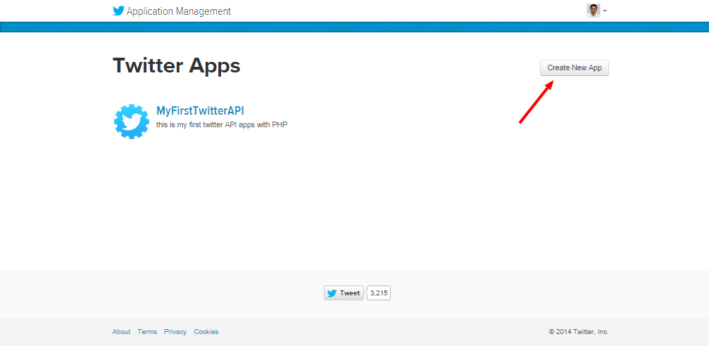
Create New Application Anda pada Twitter Apps, Kemudian ikuti petunjuk seperti dibawah ini.
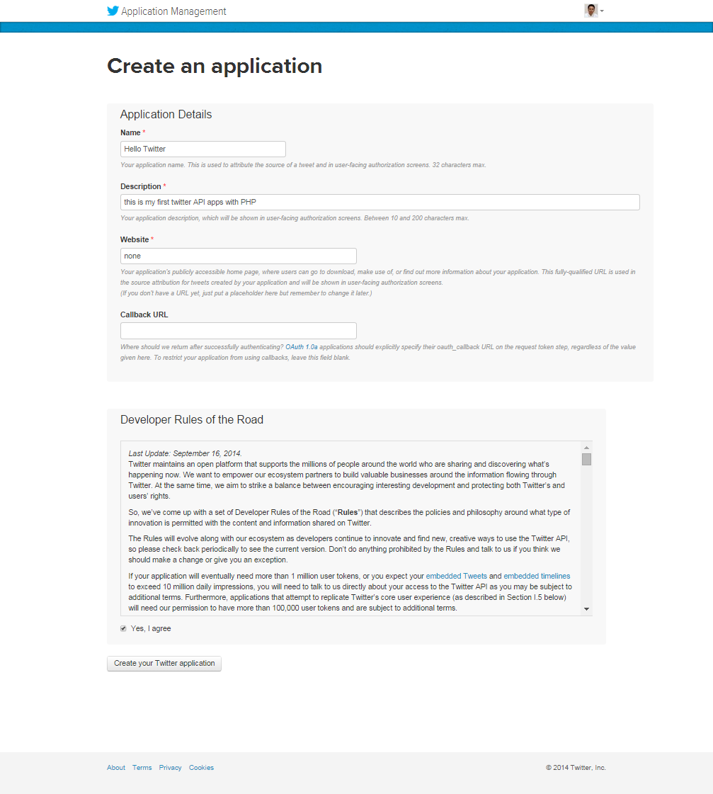
Silahkan isi data tentang Aplikasi Anda, sesuai kebutuhan. Terutama untuk link host dan Callback url nya.

Anda akan berhasil mendaftarkan Aplikasi pada Twitter Apps, dan diperbolehkan menggunakan fitur-fitur pada Twitter API, jika telah berhasil memunculkan akses Token dan consumer Key, berikut ini diantaranya,
- Consumer Key
- Consumer Secret
- OAuth Access Token
- OAuth Access Token Secret
Kode-kode diatas, akan kita gunakan untuk Authentication pada penggunaan Twitter API, sehingga tidak sembarangan orang nantinya bisa mengakses key tersebut. Ini contoh tampilan untuk melihat informasi tentang Token dan Consumer Key.
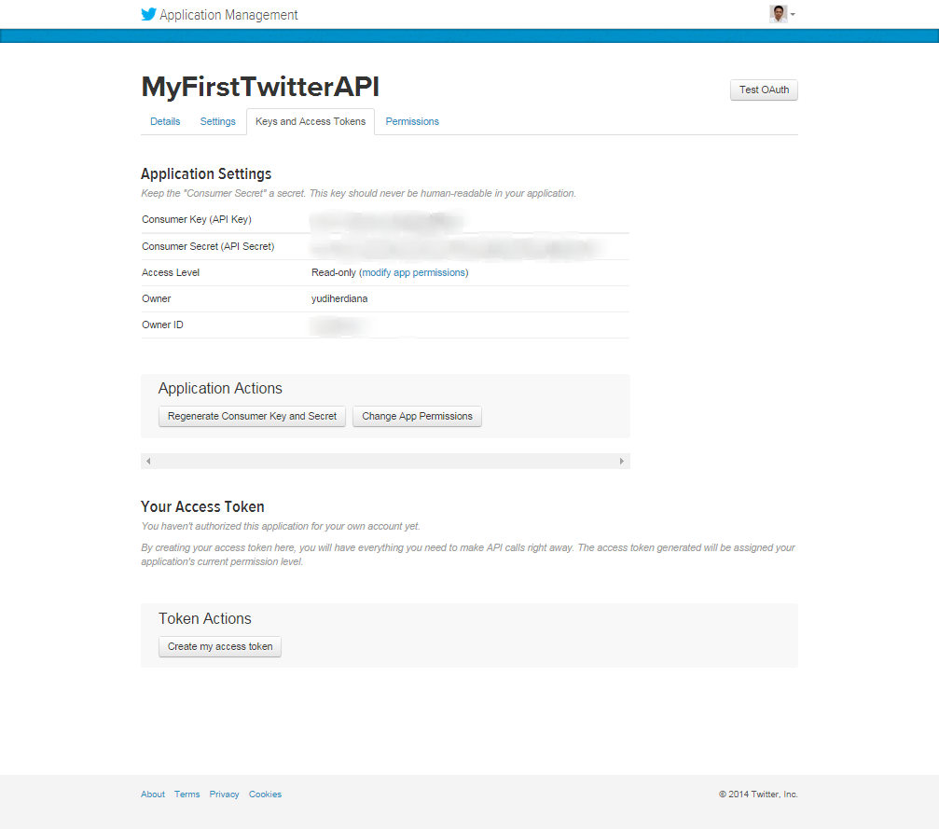
  - Cara menggunakan API twitter
Berikut beberapa file yang terdapat pada API twitter, diantanya adalah:
- HTML file dengan nama index.html yang dibutuhkan untuk menampilkan tweets
- Javascript file dengan nama tweets.js yang dibutuhkan untuk meminta tweets melalui ajax dengan file jquwrry-1.11.1.min.js
- Php file bernama get_tweets.php yang menerima request dan respond dari ajax dengan JSON
- PHP file dengan nama twitter_proxy.php yang memliki interface dengan API twitter
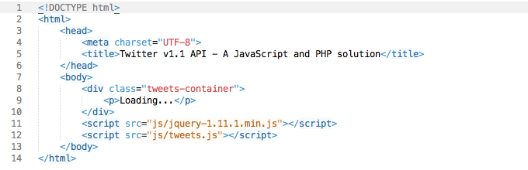
HTML sederhana yang terdiri dari container <div> dan sebuah Loading <p> didalam paragraph itu. File ini akan menampilkan halaman loading dan sebelum user menerima respon dari ajax request.

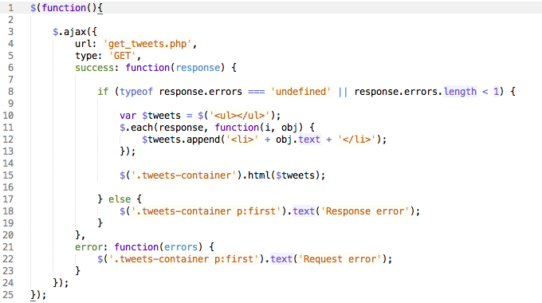
Javascript akan digunakan untuk mengirim ajax request ke get_tweets.php yang akan berhubungan dengan proxy yang user. Request ini seharusnya kembali ke user menjadi JSON, yang user bisa beriterasi untuk menarik spesifikasi data tweet.
Singkatnya untuk for $(document).ready(handler) is $(handler) (dimana handler sebagai function), sehingga segera setelah dokumen siap, user dapat menjalankan ajax request:

Setelah dokumen siap, user akan mengunakan function ajax jQuery untuk mengirim sebuah GET request ke get_tweets.php, dan menetapkan function sukses untuk mengatasi respon
Setelah user mempunyai javascript objectnya di dalam format JSON (ini adalah sebuah javascript object array di dalam contoh ini), user bisa selanjutnya mengiterasi array tersebut menggunkan jQuery $.each array function.
Setelah itu, user menginisialisasi $tweets sebagai objek jQuery yang terdiri pembukaan dan penutupan tag untuk sebuah <ul>.

Final JavaScript akan terlihat seperti ini

Php get_tweets.php
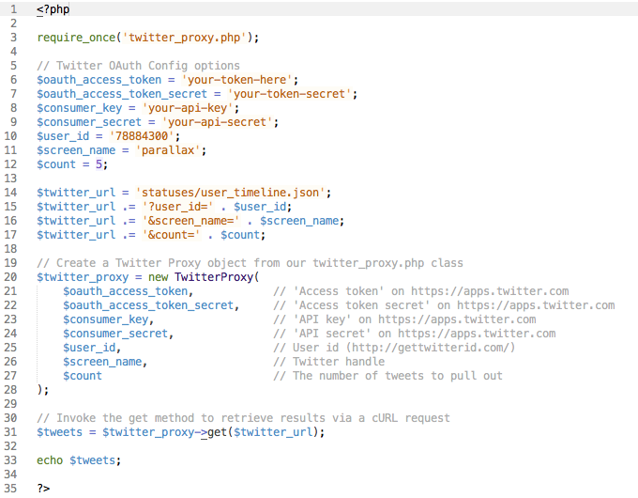
File get_tweets.php akan melanjutkannya:
- Termasuk menggunakan pembangunan di require_once() proxy PHP function
- Menginisialisasi serangkaian variable dengan configurasi option
- Membangun URL untuk proxy agar dapat mengirim request
- Membuat sebuah instance dari proxy twitter class, melalui configurasi sebagai pilihan argument user
- Menggunaka instancenya untuk memanggil get method dari proxy
- Echo akan menampilkan hasilnya
  - Ide yang dapat dibangun
Membuat sebuah aplikasi interaktif yang berdasarkan pada hal – hal yang sedang menarik dikalangan remaja. Aplikasi ini berupa aplikasi pembelajaran mengenai mengapa isu – isu bisa menjadi hal yang menarik, lalu dari mana asal muasalah isu – isu tersebut berkembang.

